Office2010安装需要MSXML版本6.10.1129.0的方法

听语音

今天给朋友装Office2010，由于朋友之前使用的是绿化版的0ffice2007，所以卸载后安装Office遇到了若要安装Office2010，需要在计算机上安装MSXML版本6.10.1129.0。我就具体教教大家怎么解决这个问题。（很多朋友注册表里找不到6.0来问我，请记得查看最后一个步骤。）

[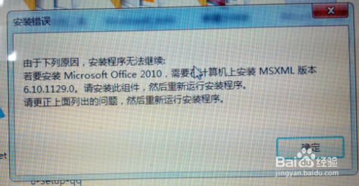](http://jingyan.baidu.com/album/a948d6517babeb0a2ccd2e71.html?picindex=1)

工具/原料

* win7/win8电脑一台

方法/步骤

1. 1

下载MSXML 6.0，在微软官方下载中心就能下载。或者在百度上搜索下载msxml6_x86.msi和msxml6_x64.msi。32位系统只用下载msxml6_x86.msi。

[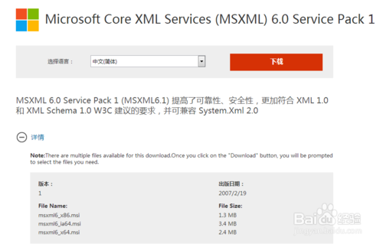](http://jingyan.baidu.com/album/a948d6517babeb0a2ccd2e71.html?picindex=2)

1. 2

下载好后运行这两个文件，32位系统只运行msxml6_x86.msi。

1. 运行后结果出来后点击完成。这里我们可以尝试一下安装office2010看能不能成功，不能的话继续下面的步骤。
2. 用WIN+R键组合呼出运行，在运行里输入regsvr32 /u msxml6.dll,然后确定。再次在运行里输入regsvr32 msxml6.dll,然后确定。再尝试一下安装office2010，看能不能成功，不能的话继续下面的步骤。
3. 我们单击左下角的开始，在下方搜索框里输入regedit，回车或点击进入注册表编辑器。或者用WIN+R键组合呼出运行，输入regedit进入注册表编辑器。
4. 依次打开路径，直到找到HKEY_CLASSES_ROOT\TypeLib\{F5078F18-C551-11D3-89B9-0000F81FE221}\6.0\0\win32。
5. 选中win32，单击右键然后再选择权限。
6. 将你自己的用户权限设置为完全控制，即在完全控制右边的允许下面的方框打上勾。完成后点击应用，再点击确定。
7. 左边选择win32，然后选中右边的默认后右键单击再选择修改。
8. 将数值数据%SystemRoot%\System32\msxml6.dll更改为C:\Windows\System32\msxml6.dll，改好后点击确定。

[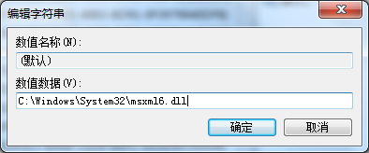](http://jingyan.baidu.com/album/a948d6517babeb0a2ccd2e71.html?picindex=13)

1. 然后我们再来安装Office2010，输入正确的密钥就能安装成功了。

[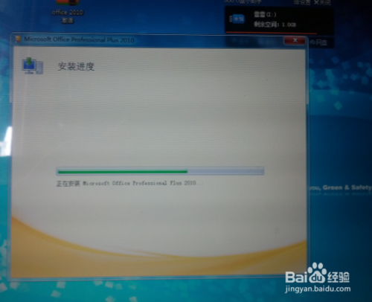](http://jingyan.baidu.com/album/a948d6517babeb0a2ccd2e71.html?picindex=14)

1. 如果HKEY_CLASSES_ROOT\TypeLib\{F5078F18-C551-11D3-89B9-0000F81FE221}下面没有6.0的话，那么就自己新建一个。建好后再在6.0下面新建0和FLAGS。0下新建win32。注意要把FLAGS右边的值设为0，win32的值依然设为C:\Windows\System32\msxml6.dll。最后我们安装office2010就好了。

[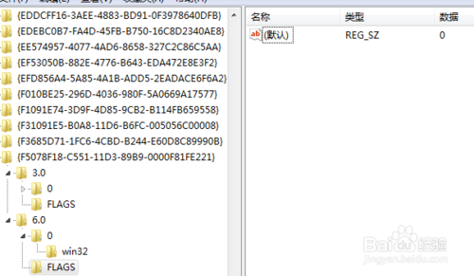](http://jingyan.baidu.com/album/a948d6517babeb0a2ccd2e71.html?picindex=15)

END

注意事项

* 第4步的两次运行注意不要搞错顺序或运行成一样的了，注意区别。
* 注册表里找不到6.0就自己新建，但一定要建立完整。
* 获取权限不成功的话请自行查阅win7获取权限方面的资料。